Relatório – 1ª Prática Laboratório CDSD

Familiarização com o Laboratório
Sistema de 1ª Ordem – Circuito RC

Diego Ascânio Santos
Guilherme Cláudio Roquette Sales
Lucas Braga de Oliveira

Sinais gerados no gerador de sinais com amplitude de 5V e frequência de 1KHz:

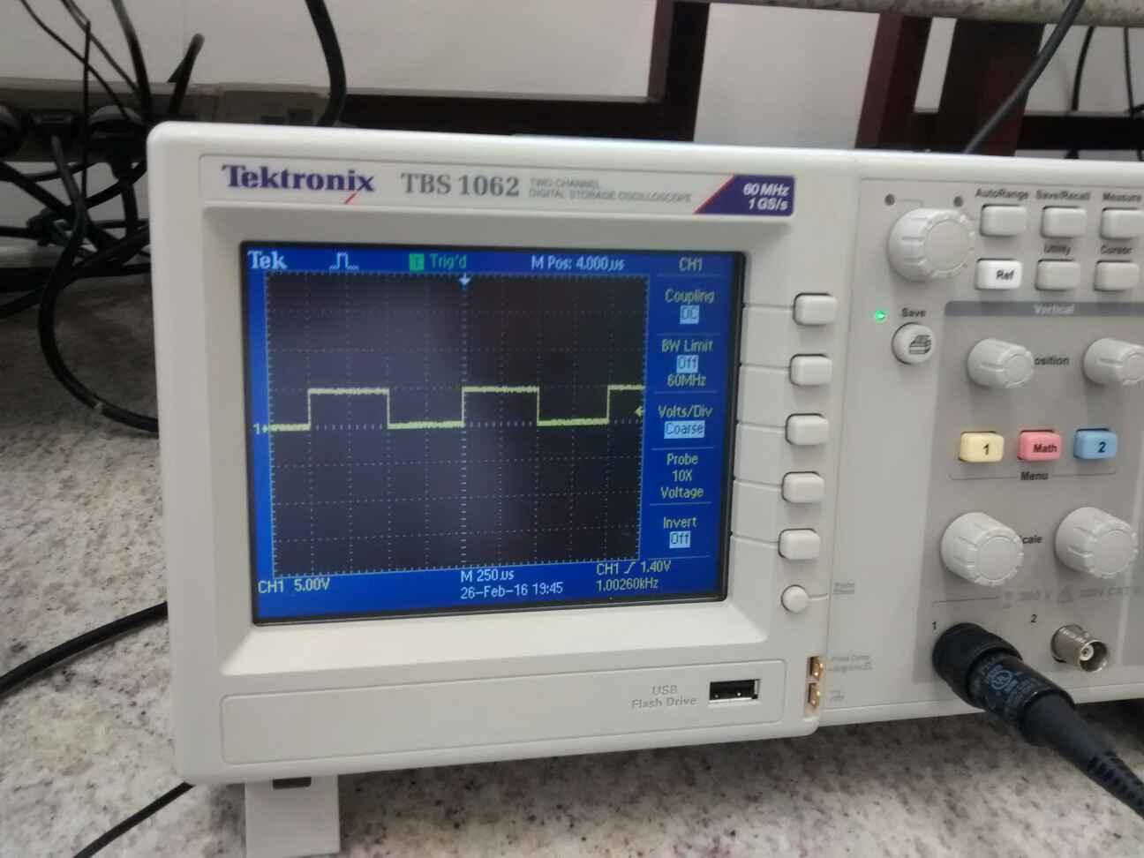
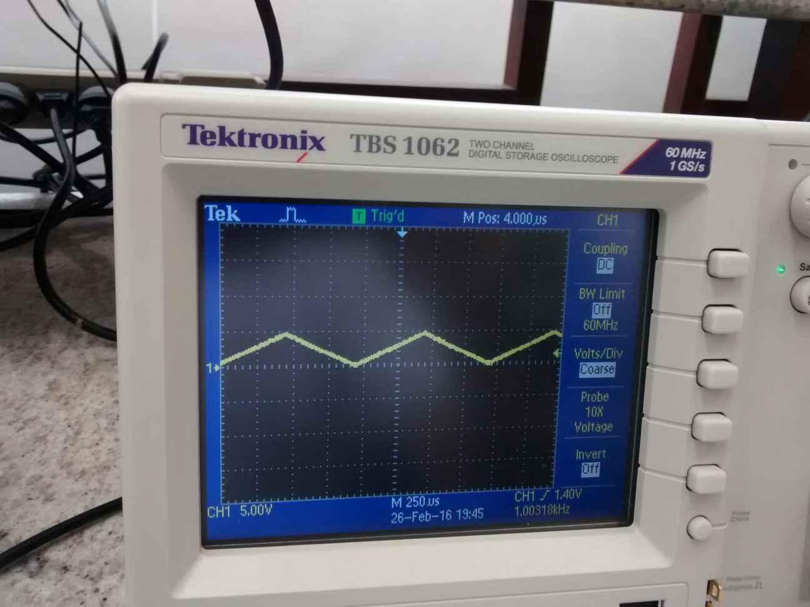
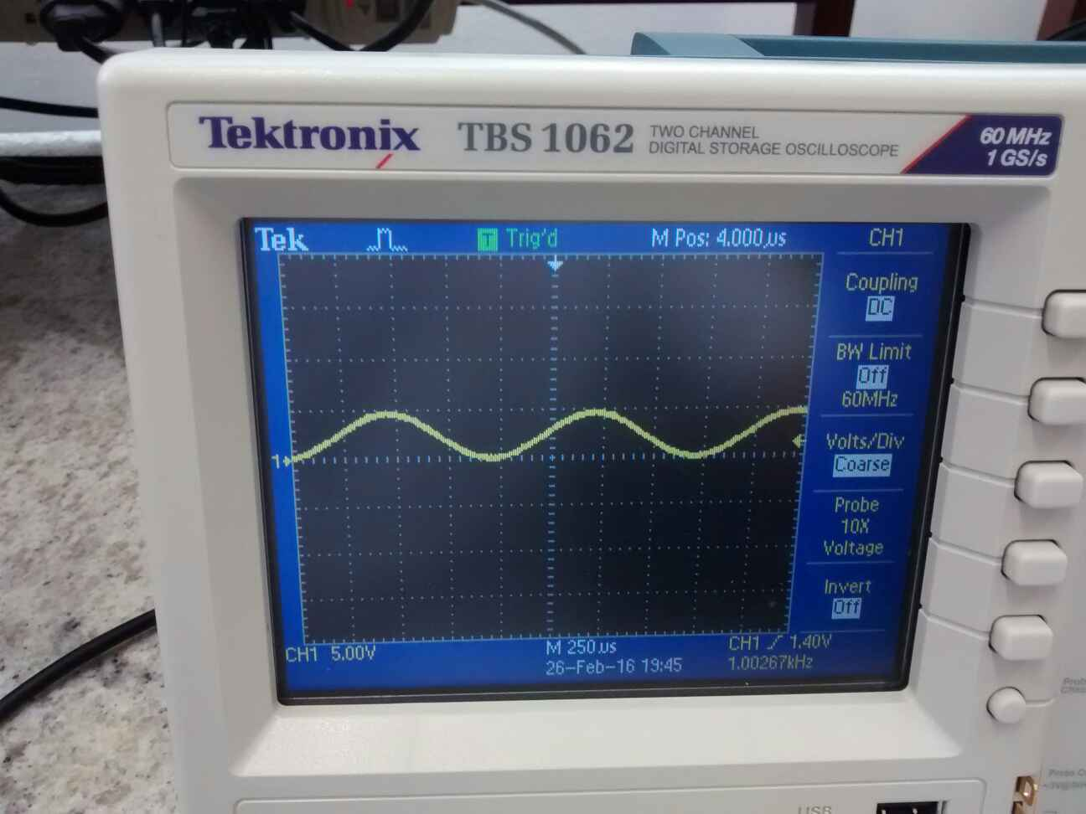

Circuito RC:

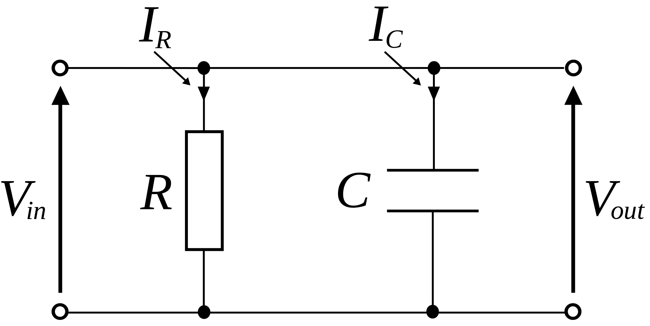

Pelas leis de Kirchoff:

Aplicando-se a Transformada de Laplace nas equações [3] e [4]:

O que permite construir a função de transferência H(s):

A saida do sistema pode ser escrita como o produto de . Para uma entrada degrau de amplitude , a saída do sistema é dada por:

Ganho DC da função de transferência:

Constante de tempo:

Tempo morto: 0

Foto do osciloscópio medindo o circuito em funcionamento: (Parâmetros: )
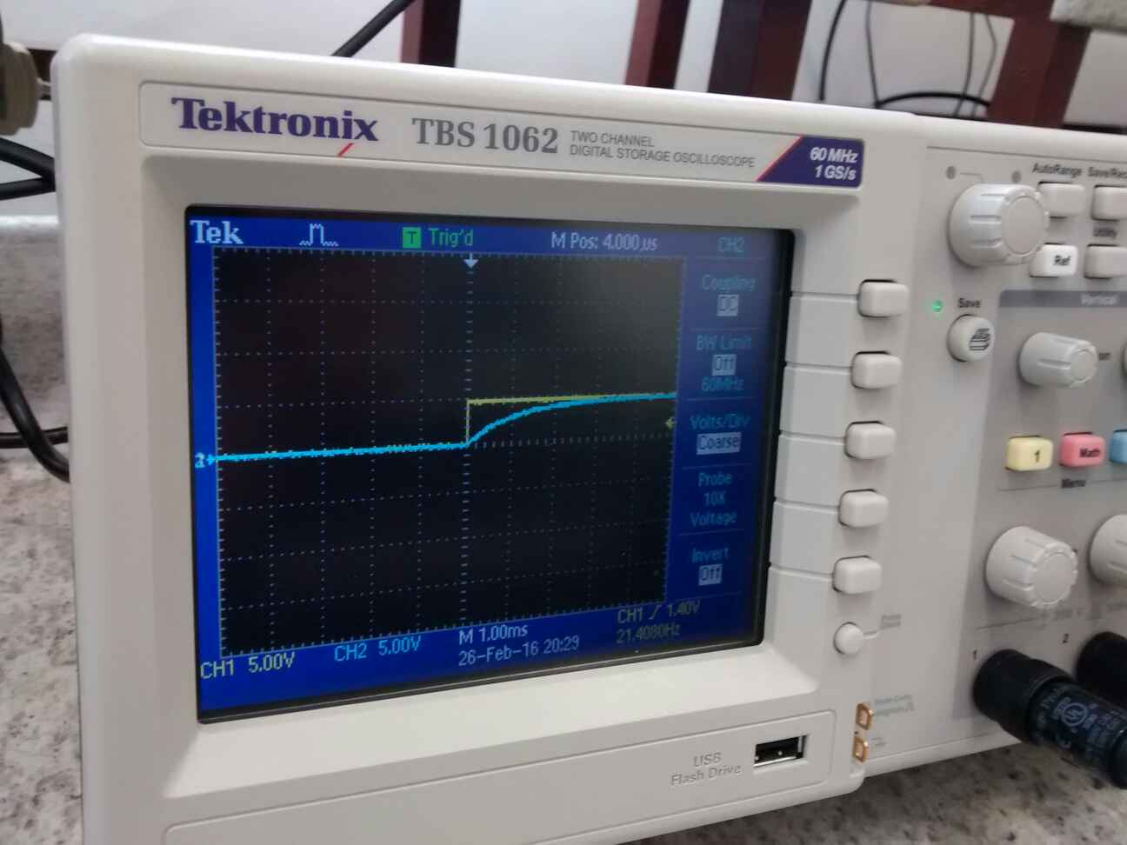

A partir dos dados medidos e da saída observada da resposta de a entrada degrau, verificou-se que a saída corresponde a uma função de comportamento

À partir da Transformada de Laplace Inversa da função obtém-se a função supracitada da forma:

Então, construiu-se essa função em python para servir de base para a função de ajuste de curva curve_fit do pacote scipy.optimize.

À partir disso, realizou-se o ajuste da curva, para encontrar seus parâmetros em relação à voltagem x tempo oriundos do Osciloscópio

Screenshot do trecho de codigo responsável pelo ajuste da curva:

E os parâmetros ótimos retornados pela função de ajuste de curva foram os seguintes:

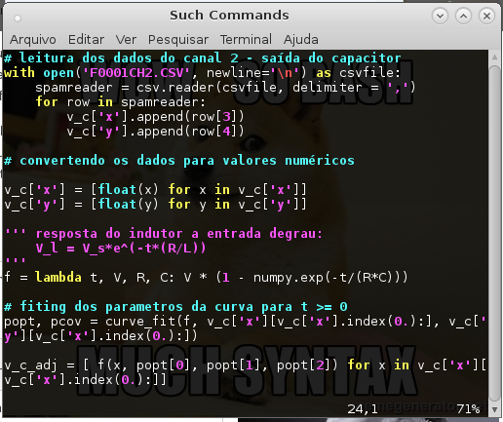

Os parâmetros estimados e condizem com a realidade, uma vez que a amplitude do degrau unitário correspondente a entrada é bem próxima a 5V e o RC dos componentes entregues pelo professor vale , exatamente o valor obtido pela função de aproximação.

O gráfico (dados do osciloscópio – azul, curva simulada – vermelho) comprova que a simulação foi bem sucedida.

